

Ente Strumentale del Comune di Cortina d’Ampezzo

Via della Difesa, 12 - 32043 Cortina d’Ampezzo (BL)

Tel. 0436/2544 – Fax 0436876619 – e-mail: [asspcortina@pec.it](mailto:asspcortina@pec.it) – sito web: [www.assp-cortina.it](http://www.assp-cortina.it)

Cf e partita iva n. 01198770255

**DETERMINA N. 41 del 26/05/2021**

OGGETTO: affidamento servizio per colloqui di sostegno psicologico personale

IL VICE DIRETTORE

**RICHIAMATA** la deliberazione n. 7 del 24/08/2020 dell’Amministratore Unico dell’Azienda Speciale comunale “ASSP Cortina”, con cui veniva rinnovato l’incarico triennale di Direttore dell’ASSP Cortina al rag. Claudio Talamini a decorrere dalla data del 01/09/2020;

**VISTO** l’art. 21 del vigente statuto dell’Azienda Speciale “Assp Cortina”;

**RICHIAMATA** la determinazione n. 28 del 31/03/2021 del Direttore Assp Cortina, con cui veniva affidato l’incarico di Vice Direttore al dott. Cristian Viola, con nomina a Responsabile Ufficio Acquisti e con funzione di Responsabile Unico del Procedimento a decorrere dalla data del 01/04/2021;

**PRESO ATTO** della necessità relativa al periodo post-emergenza COVID, rilevata in equipe Gruppo Qualità, di offrire colloqui di sostegno psicologico ai dipendenti che ne manifestassero la necessità;

**VISTO** l’art. 36, comma 2, lett. a), del D.lgs 50/2016 che prevede – fermo restando quanto previsto dagli artt. 37 e 38 – la possibilità di procedere ad affidamenti di importo inferiore a 40.000 euro mediante affidamento diretto anche senza previa consultazione di due o più operatori economici o per i lavori in amministrazione diretta;

**VISTO** l’art. 32, comma 2 del D.lgs 50/2016 che testualmente recita: “Prima dell'avvio delle procedure di affidamento dei contratti pubblici, le stazioni appaltanti, in conformità ai propri ordinamenti, decretano o determinano di contrarre, individuando gli elementi essenziali del contratto e i criteri di selezione degli operatori economici e delle offerte”;

**PRESO ATTO** checon tale procedura:

* Si vuole offrire un servizio di sostegno psicologico ai dipendenti che ne faranno richiesta;
* Il professionista verrà valutato tra gli psicologici specializzati nell’ambito della gestione delle emergenze operanti nella zona;
* L’importo stimato previsto è pari a complessivi € 1.500,00 IVA esclusa;

**CONSIDERATO** che hanno aderito alla proposta n. 11 dipendenti e che, dopo opportuna valutazione, si rende necessario suddividere i colloqui in due gruppi di dipendenti tra due differenti professionisti;

**VISTI** i preventivi presentati dalle professioniste dott.ssa Maccagnan Isabella , ns protocollo n. 371 del 26/05/2021,e dalla dott.ssa Sommacal Elena, ns protocollo n. 372 del 26/05/2021, professioniste specializzate nell’ambito della gestione delle emergenze operanti nella zona, che si rendono disponibili a colloqui di sostegno mediante modalità a distanza o in presenza c/o lo studio, al costo di 60 € contributi Enpap esclusi per ciascun colloquio, con la previsione di n. 2 colloqui per ogni partecipante;

**RITENUTE** le offerte congrue e vantaggiose per l’Azienda;

**RICHIAMATO**, inoltre, l’art. 3, comma 5 della legge 13 agosto 2010, n. 136 e successive modifiche ed integrazioni, il quale stabilisce che “Ai fini della tracciabilità dei flussi finanziari, gli strumenti di pagamento devono riportare, in relazione a ciascuna transazione posta in essere dalla stazione appaltante e dagli altri soggetti di cui al comma 1, il codice identificativo di gara (CIG), attribuito dall’Autorità di vigilanza sui contratti pubblici di lavori, servizi e forniture su richiesta della stazione appaltante e, ove obbligatorio ai sensi dell’art. 11 della legge 16 gennaio 2003, n. 3, il codice unico di progetto (CUP)”;

**ACCERTATO** che trattandosi di mera fornitura di servizio e che, in relazione alle modalità di svolgimento previsto, non sono ravvisabili oneri per la sicurezza e pertanto non è necessario predisporre il DUVRI;

**PRESO ATTO** che ai sensi dell’art 3 della legge n. 136/2010, sono stati assegnati dalla autorità competente i seguenti n. C.I.G. (Codice Identificativo Gara):

* Colloqui di sostegno psicologico primo gruppo dipendenti codice CIG **ZF831E0690;**
* Colloqui di sostegno psicologico secondo gruppo dipendenti codice CIG **Z2431E0745;**

**D E T E R M I N A**

1. Di dare atto a quanto in premessa.
2. Di procedere all’affidamento per la realizzazione di n. 22 colloqui di sostegno psicologico per n. 11 dipendenti alle dott.sse Maccagnan Isabella e Sommacal Elena, alle condizioni economiche e contrattuali contenute nei preventivi presentati dalla dott.ssa Maccagnan Isabella , ns protocollo n. 371 del 26/05/2021, per una spesa complessiva stimata per n. 11 colloqui pari a € 660,00 contributi Enpap esclusi e dalla dott.ssa Sommacal Elena, ns protocollo n. 372 del 26/05/2021, per una spesa complessiva stimata per n. 11 colloqui pari a € 660,00 contributi Enpap esclusi, che si intendono approvati e facenti parte integrante della presente determinazione;
3. Di dare atto che il costo del presente affidamento pari a € 1.350,00 contributi Enpap inclusi, è a carico del bilancio dell’Azienda Speciale comunale ASSP Cortina, per l’esercizio di competenza.
4. Di dare attoche ai sensi dell’art 3 della legge n. 136/2010, sono stati assegnati dalla autorità competente i seguenti n. C.I.G. (Codice Identificativo Gara):

* Colloqui di sostegno psicologico primo gruppo dipendenti Dott.ssa Maccagnan Isabella codice CIG **ZF831E0690;**
* Colloqui di sostegno psicologico secondo gruppo dipendenti Dott.ssa Sommacal Elena codice CIG **Z2431E0745;**

1. Di dare atto che le dott.sse Maccagnan Isabella e Sommacal Elena verranno informate che, in relazione alle modalità di espletamento del servizio, non sono ravvisabili oneri per la sicurezza e pertanto non è necessario predisporre il DUVRI.

IL VICE DIRETTORE

(dott. Cristian Viola)

**Allegati: offerte**

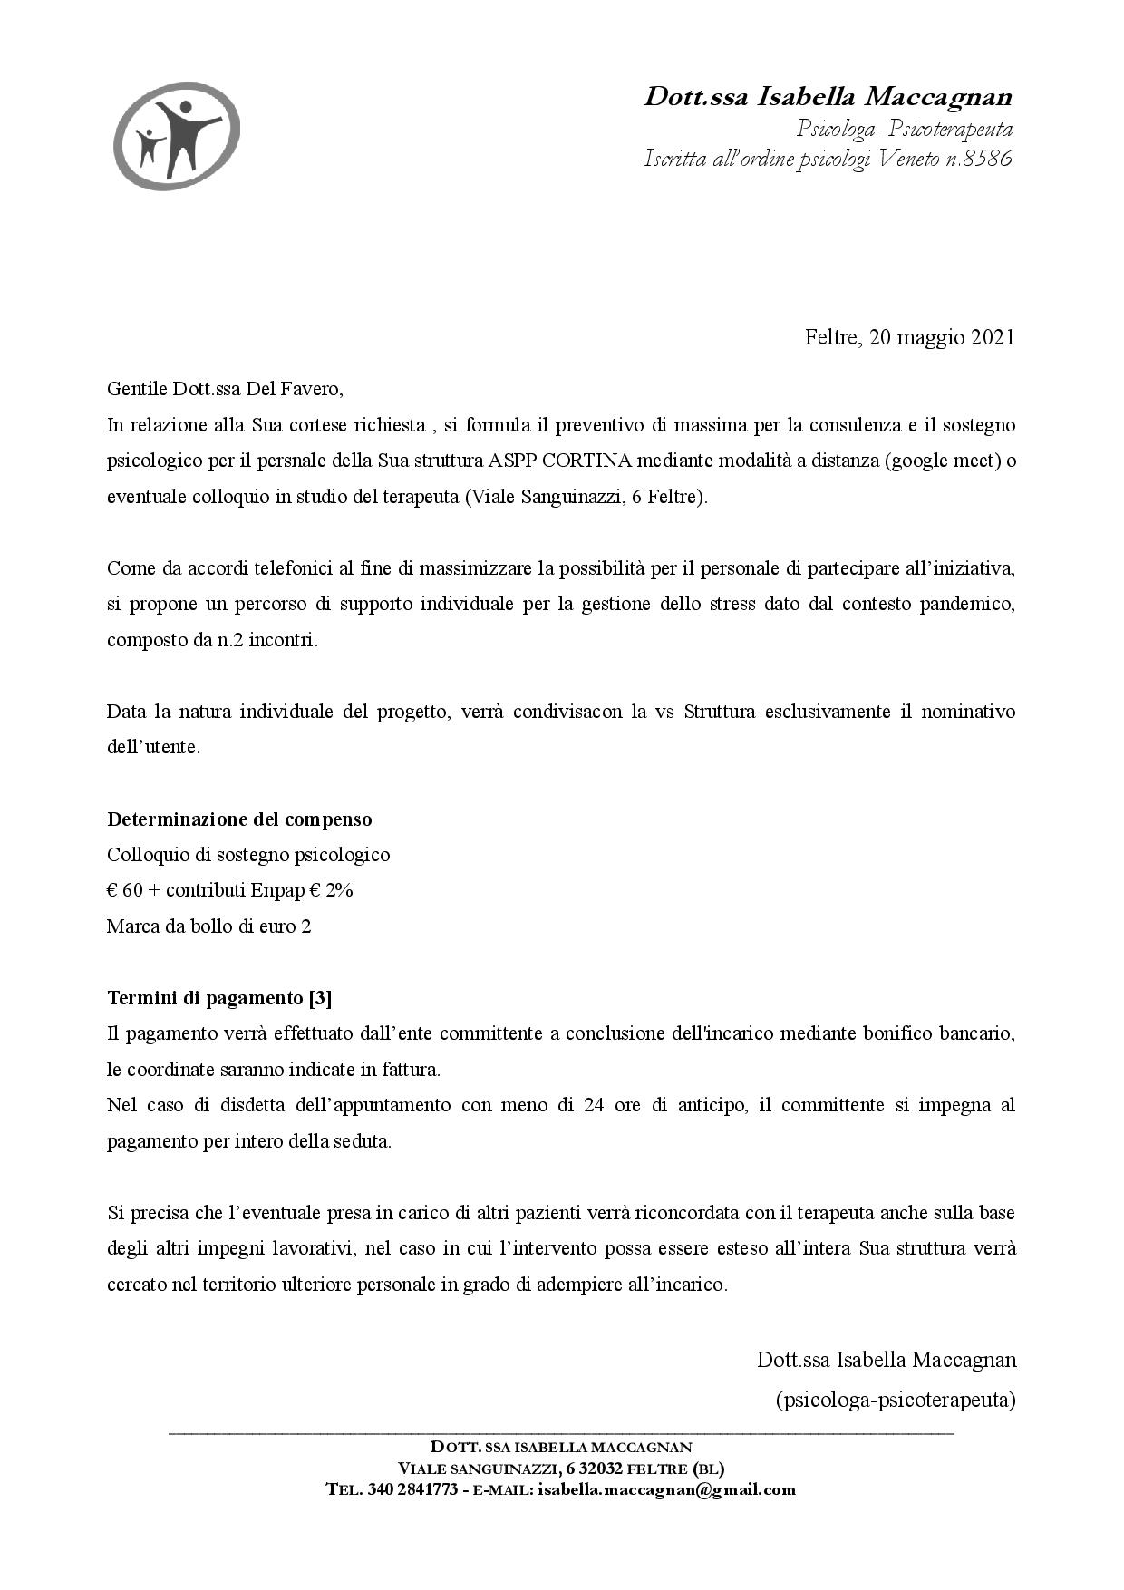**Prot. 371-26/05/2021**

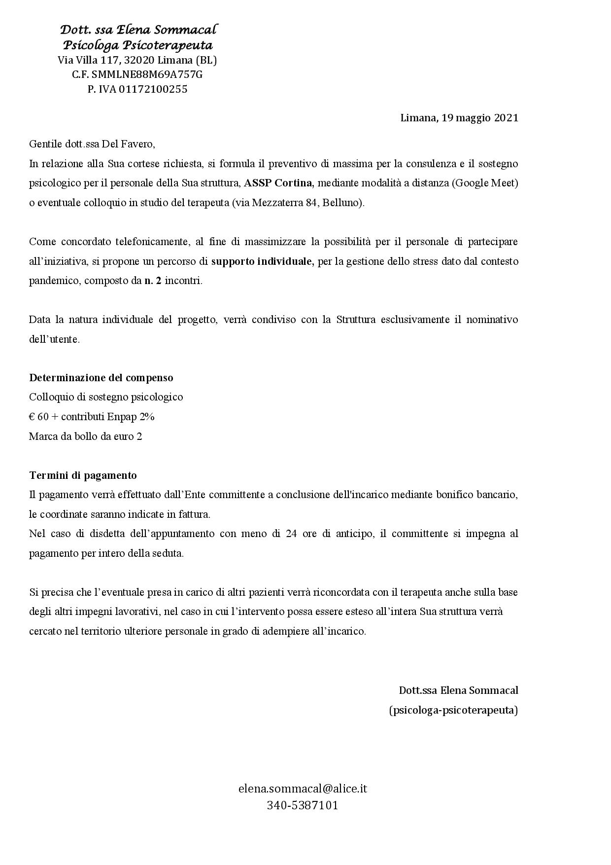**Prot. 372-26/05/2021**